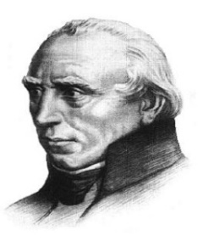

*Zespół Szkół Nr 3*

*im. Stanisława Staszica we Włoszczowie*

**R e g u l a m i n konkursu**

**„Nasze romantyczne inspiracje”**

1. Organizatoramikonkursu są nauczyciele języka polskiegoZespołu Szkół   
   Nr 3 im. Stanisława Staszica we Włoszczowe, pani Elżbieta Sybis i pani Anna Maciejczyk-Kałuża.
2. Finał konkursu - wręczenie nagród: **06 grudnia 2022 r**. (wtorek) godz.**11.20**, sala **nr 11**.

**Cele Konkursu:**

* 1. Kształcenie kompetencji czytelniczych.
  2. Wyrabianie nawyków czytania jako formy spędzania wolnego czasu.
  3. Rozbudzanie motywacji do czytania książek.
  4. Utrwalenie wiadomości na temat literatury romantyzmu.
  5. Pobudzanie kreatywności młodzieży.

**Przebieg Konkursu:**

1. Zadaniem uczestnika będzie napisanie **opowiadania,** o objętości min. 2 a max. 3 strony A4, czcionka12, Times New Roman, na podane tematy:

a/ dalsze losy bohaterów romantycznych: Konrada Wallenroda, Jacka Soplicy, Kordiana etc.

b/ romantycy są wśród nas, czyli romantycy w XXI wieku.

1. Prace konkursowe należy złożyć do pani Elżbiety Sybis lub pani Anny Maciejczyk- Kałuży do dnia 02.12.2022 r.
2. Komisja Konkursowa, złożona z nauczycieli języka polskiego, wyłoni trzy najlepsze prace.

**Nagrody:**

1. Każdy z uczestników otrzyma dyplom uczestnictwa w konkursie.
2. Laureaci konkursu otrzymają nagrody rzeczowe ( miejsca I-III).